Dokumentacija

#############################

Okruženje za izradu je : IntelliJ IDEA jetbrains

Verzija IntelliJ IDEA: 2021.3

SDK verzija: 17

Za izradu je korišćen framewok "Spring" koji olakšava kreiranje Rest api servisa

Testiranje:

1. U klasi “CloudTakmicenjeApplication” se nalazi main metoda, nju treba prvo da pokrenemo kako bi pokrenuli server.
2. Kako biste poslali post zahteve, to možete uraditi na sledeći način. Endpoints -> Open in Editor

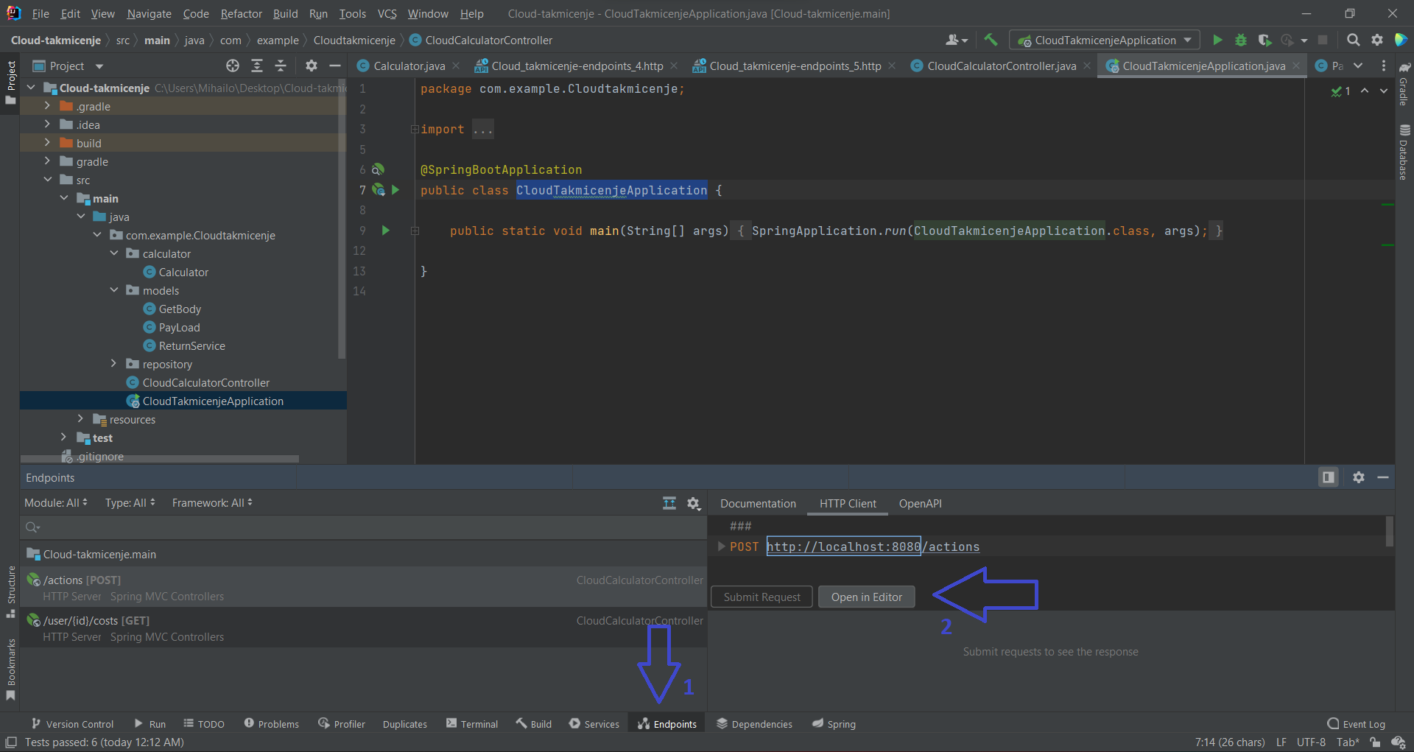

1. Zatim otvoriće se editor u koji možete da prekopirate tekst iz fajla Test.txt i zatim pritisnete na dugme “Run all requests in file”
2. Nakon toga u pretraživaču pristupanjem preko linka “localhost:8080” pristupate početnoj stranici unutar koje možete da pratite ostale pozive

Kao što je u zadatku i navedeno, query untilDate je obavezan, dok serviceTypes nije obavezan, ali može da se ponavlja više puta.

Ukoliko se šalje samo jedan objekat preko post metode, potrebno je da se on posalje kao niz, tj da se nalazi unutar uglastih zagrada []

primer:

[{  
 "serviceType": "DB",  
 "actionType": "INSERT",  
 "userId": 1,  
 "timestamp": 1638447133,  
 "payloadSizeMb": 1025  
}]

Podaci se čuvaju unutar radne memorije, tj u Repository klasi koja je singleton i omogućava samo jednu istancu koda. Samim time podaci se čuvaju samo dok aplikacija radi.